Вместе с детьми мы совершили небольшое путешествие в удивительный мир природы. Поговорили о том, насколько важны даже самые маленькие её обитатели — например, неприметный жучок или трудолюбивая пчёлка. Обсудили простые, но значимые способы беречь окружающий мир: отказаться от лишнего мусора, высаживать растения, проявлять заботу о животных. Ребята делились своими идеями — слушать их было по-настоящему вдохновляюще!
«У природы есть друзья — это мы, и ты, и я!»
После разговора настало время творить. Ребят ждали деревянные значки в форме цветочков — и каждый из них превратился в уникальную работу. Кроме того, дети смастерили бумажные рамки и украсили их цветами из воздушного пластилина. Теперь у каждого есть свой маленький кусочек лета, который можно унести с собой.
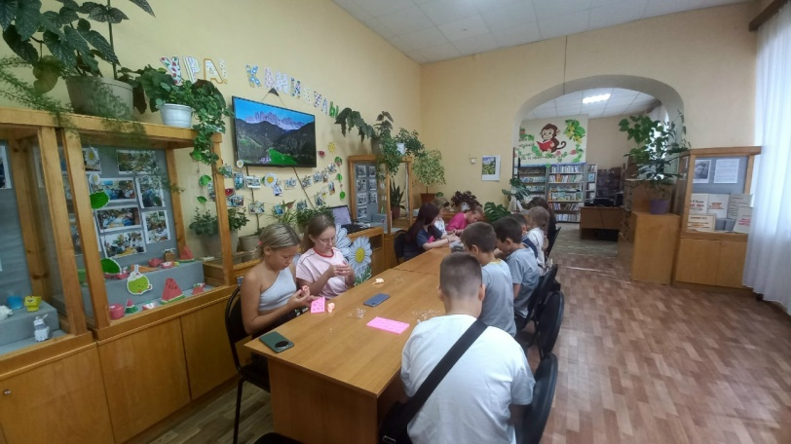
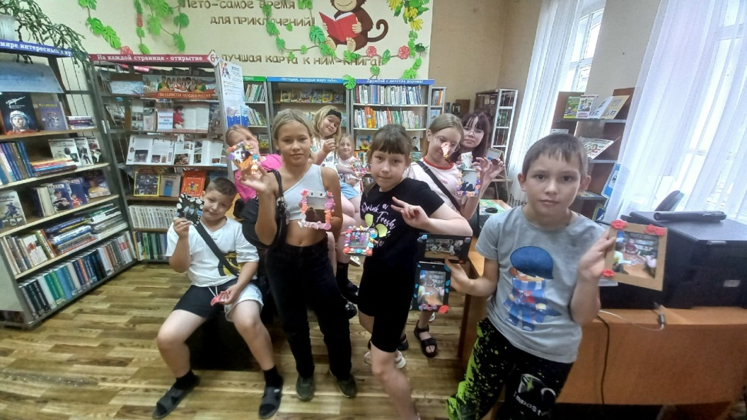
В каждую поделку ребёнок вложил частичку своего тепла — и именно это делает их по-настоящему бесценными.

04.07.2026


